## 第二章 The Finite Volume Method in 1D and Its Application to Maxwell’s Equations

### 2.1 推导离散形式

根据3D麦克斯韦方程，即p.9公式(1.21a)：



展开后有：







简化为1D情况，介质只沿z方向有变化，即。电场与磁场为相互垂直的单个分量，大地电磁方程，源是平面波，电场不随x与y变化，即对x与y的导数项为0。取E的x分量与B的y分量即可满足方程。，。则：





一维介质中，Maxwell的方程可以写作如下形式



其中，。表示傅里叶变换。一维大地电磁方程的源是平面波，电磁场不随x和y变化。

上述方程的弱解形式如下（之所以是弱解，因为下式避免了的求解，即弱化了的可微性）



此处f和b有相同的函数空间，w和e也具有相同的函数空间。由于分部积分，内积前面出现一个负号。

为了离散上述方程。使用下图2.1的网格模型。函数e和函数b被网格函数**e**和**b**离散。此处的第一个难题是用哪些点来离散场值呢？为了回答这一问题，首先在均匀介质的一个单元中考虑内积。如下图，将电场定义在网格节点上，都定义在网格单元中心点。在一个网格单元中是相同的。即为交错网格。

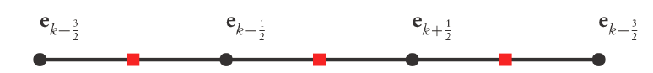

  

利用中心差分公式，离散



其中为高阶无穷小量。

对于定义在网格中点的函数 ，假定 在每个网格单元中都是均匀的，则直接采用中点近似（b与f都处于中心点处,将b*f看作整体）计算内积， 是第k个网格单元的长度：



对于定义在网格节点的函数，e和w都处在节点处，将e和w平均到中心点处，具体做法是对其取算数平均，既中心点处的e和w分别为和。所以的内积过程为：



上面的公式思路是取算数平均值，不过这种思路有一个缺点：

令σ=-1，则，取，将w带入上面的内积公式，则。

所以换用如下思路，因为e与w均处于同一节点处，将看作一个整体，则将与之和平均至中心点处（**这一想法很重要**），有



### 2.2 矩阵表达

**1. 梯度算子的矩阵表达式**

根据公式



的离散应该与的离散维度相同。设定离散网格个数为n，离散网格节点数为n+1。

将下面的式子写成矩阵的表达式



上式矩阵的表达式为

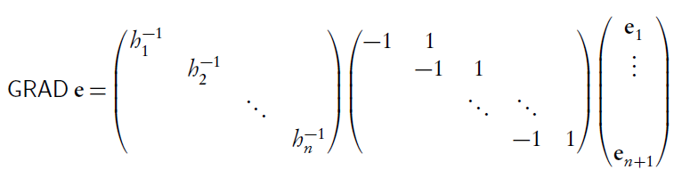

则。其中的大小为；的大小为；的大小为。并且为对角矩阵，对角线上的元素为网格的每一单元的长度；为微分算子。G连接着e(n+1)到b(n)的转换。

**2. 内积的矩阵表达式**

容易证明，网格中心的内积有下面的表达式



这里有两点要尤其注意：1. 一般所说的向量都指的是列向量

2. 要将和式写成矩阵的表达式





由于此处为常量，所以

在这里，，。为哈达马算子，表示矩阵对应位置的元素相乘。

**3．节点平均至中心公式的矩阵表达式**

公式2.1a：矩阵形式即：



公式2.1b: 

首先看。其表达式如下



写成矩阵的表达式为（此处的σ在任意一个单元内为常量）



即（矩阵相乘满足结合律，即在多个矩阵相乘时可以添加括号，不满足交换律）



下面先**证明下式成立**以及**为什么要这样写**



**证明：**





左边最终的表达式如上所示。

接下来计算右侧：







则



最后，



至此，我们终于证明了等式



**之所以大费周章折成这样的表达式，是为了后面可以消去（这一点Haber确实厉害！！！）**。

这里的维度为：，代表着网格节点到网格中心点的转换。

定义



则





对于，根据，，则



则对于公式，离散形式为：



所以

公式对应的离散矩阵如下



对任意的和都成立，消去后则有：



消去，得到关于的方程：



### 2.3 边界条件

前面的推导中，关于b的均匀边界条件包含在了方程离散过程中，即：应用等式条件时，暗含了边界满足边界条件。

对于公式



在1D情况，即：



**前面的推导中，默认边界处的b=0。非均匀边界时，需要在离散时考虑边界的添加。**

### 2.4 一维实践

接下来用Fortran语言实现一维情况。其中要考虑的有如下三个矩阵的离散。

* 由单元中心到节点的差分矩阵G: cell centers --> nodes
* 由节点平均至单元中心的平均矩阵Av: nodes --> cell centers
* 含有单元长度的对角矩阵

**1. 先生成有n个单元的一维差分矩阵**

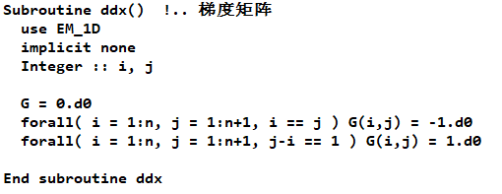

**2. 生成对角矩阵**

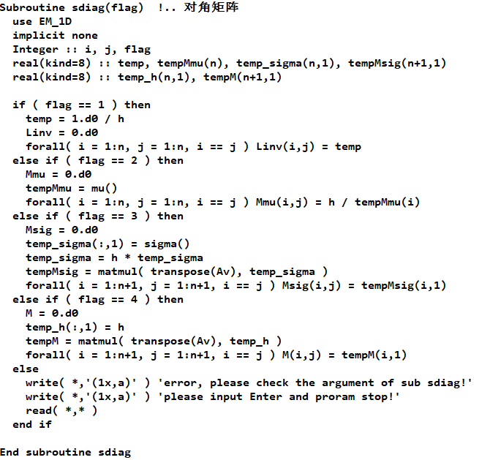

**3. 生成平均矩阵**

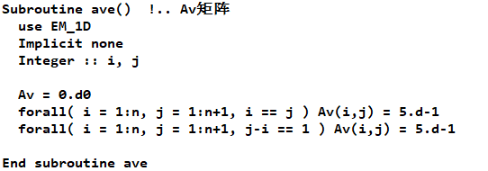

### 2.5 代码测试

在代码测试时，引入虚拟源。选择虚拟的，，和，将他们加入到PDE(偏微分方程)中去，获得非齐次的右端项。此时的右端项可以被假想为虚拟源。接着我们离散PDE方程，使用本文的方法尝试求解和的数值解，并与给定的解析解和做对比，来验证本文算法的正确性。

本文在区间[0,1]上选择光滑的函数，，和，并且保证满足边界条件。

其他代码见chap2文件夹。

**偈语：the only code without bugs is a code that is not being used.**

### 2.6 一维MT问题

最后，我们使用前面的离散表达式来解决1DMT问题。

，，，

上式就是1DMT问题的方程与边界条件。通过离散，最红可以得到如下方程。



由于在无穷远处**b**的值为0，但在实际计算中不可能去到无穷远处。假设我们取的计算区间为[-L,0]。但问题是L应该选在什么地方？一般有两种思路来解决此问题。第一种是尽可能把L取得很大，这样就能很好地满足条件。这种思路得到解的精度很高，但是带来的问题就是较大的计算量以及时间；第二种思路是选取L为3倍的趋肤深度来代替无穷远边界。计算电场在地表上的值，并将其的振幅以及相位作为频率的函数。

肯尼亚视电阻率公式为



在这里，我们给出**b**在地表z=0处的边界条件为1。所以本问题的肯尼亚视电阻率定义的公式如下



这里**e**为复数。**大地电磁一维问题，用在地表处的Ex与By分量来定义视电阻率。**

在这里简要提及一下主程序代码中计算的一个转换。由于边界条件已知。所以有下面的求解系统。



该方程可以转换成如下的形式





当**x1**已知时，又系数**A**与右端项**b**都已知，则此时的方程就可简化为



在本问题中，由于无源，所以右端项**b**为0.所以本问题最后的矩阵形式为



即



由于在本问题中，所以最终的矩阵形式为



这就是代码中的

**A(:,:) = AA(2:,2:)**

**bb(:,1) = -1.d0 * AA(2:,1)**

**代码见chap2.**

## 第三章 Finite Volume Discretization in 3D

### 3.1 微分算子在张量网格上的离散化